INFORMATIQUE | EXERCICE PIX  Compétence PIX 3  Création de contenu/Création de documents multimédia | E.GEOFFROY  2021

NOM : Prénom : Note :

Exercice 1 : Compétence PIX 3(Création de contenu/Création de documents multimédia/N1)
Sur cette vidéo des animaux les plus lents, quel animal apparaît à 2min02sec ?

https://www.youtube.com/watch?v=MB1MXONAi-s

Exercice 2 : Compétence PIX 3(Création de contenu/Création de documents multimédia/N1)
Dans chaque liste sélectionne un fichier vidéo ?

Exercice 3 : Compétence PIX 3(Création de contenu/Création de documents multimédia/N1)
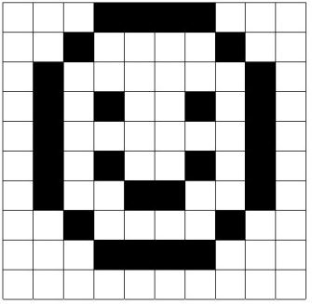
Comment s'appelle les petits carrés qui apparaissent lorsqu'on zoome sur une image ?

Quelle est la définition de cette image ?

Exercice 4 : Compétence PIX 3(Création de contenu/Développer des documents multimédia/N1)
Changer la couleur intérieure du rectangle en rouge.
Dupliquer le triangle (reproduire le même triangle).
Changer la couleur de la bordure en vert.

